Trong các chương trước chúng ta đã nhiều lần sử dụng các hàm printf, fprintf, scanf để tổ chức việc đưa vào và đưa ra, chương này sẽ giới thiệu lại các hàm trên một cách đầy đủ hơn. Ngoài ra sẽ bổ sung nhiều hàm mới như: nhập xuất chuỗi, nhập xuất ký tự, xoa màn hình, di chuyển con trỏ màn hình, kiểm tra bộ đệm bàn phím.
Tất cả các qui tắc vào ra sẽ được giải thích tỉ mỉ và được minh hoạ trên các ví dụ cụ thể. Các hàm trong các mục từ 51 đến §ó khai báo trong tẹp stdio.h. Riêng các hàm trong §7 khai báo trong conio.h.
§1. HÀM printf
Hàm printf có khả năng chuyển dạng, tạo khuôn và đưa giá trị các đổi ra màn hình. Dạng tổng quát của hàm như sau:
int printf(const char *dk, (danh sách các đối));
Ở đây đối dk là biến con trỏ kiểu char (xem Chương 6) chứa địa chỉ của chuỗi điều khiển.

1.1 Chuỗi điều khiển
Gồm ba loại ký tự:
+ Các ký tự điều khiển như:
\n Sang dòng mới
\f Sang trang mới
\b Lùi lại một vị trí
\t Dấu tab
+ Các đặc tả chuyển dạng và tạo khuôn (gọi tắt là đặc tả) cho các đối tương ứng (xem các điểm 2 và 3 dưới đây).
+ Các ký tự không phải là đặc tả cũng không phải là ký tự điều khiển gọi là ký tự hiển thị (được đưa ra màn hình) Ngoài các ký tự hiển thị thông thường, có các ký tự đặc biệt sau:
Cách viết Ý nghĩa
\’ In ra dấu '
\” In ra dấu "
\\ In ra dấu \

1.2. Đặc tả
Có thể viết một cách tổng quát như sau:
%[-][fw][.pp]ký tự chuyển dạng
Dấu % và ký tự chuyển dạng (Xem điểm 3 dưới đây) là những thành phần hắt buộc phải có. Các thành phần khác có thể vắng mặt.

a) Dấu trừ:
+ Khi không có mặt dấu trừ (-) thì kết quả ra (trường ra) được dồn về bên phải nếu độ dài thực tế của trường ra nhỏ hơn độ rộng tối thiểu fw dành cho nó. Các vị trí dư thừa sẽ được lấp đấy bằng các khoảng trống. Riêng đối với các trường số, nếu dãy số fw bắt đầu bằng số không (0) thì các vị trí dư thừa bên trái sẽ được lấp đầy bằng các số 0.
+ Khi có mặt dấu - thì mọi điều nói trên vẫn như vậy trừ ra là kết quả ra được dồn về bên trái và các vị trí như thìa về hên phải (nếu có) luôn được lấp đầy bằng các khoảng trống. (Độ dài thực tế của xâu kí tự là số kí tự của xâu. Cách xác định độ dài thực tế của một số kiểu int, float hay double đã trình bày ở Chương 1, §7).
// không phải có trái
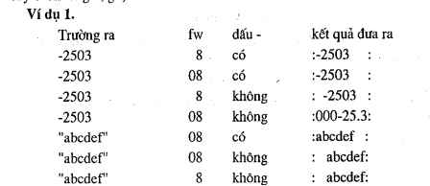

b) fw
là một dây số nguyên xác định độ dài tối thiểu dành cho trường ra:
+ Khi fw lớn hơn độ dài thực tế của trường ra, thì các vị trí dư thừa sẽ được lấp đầy bởi các khoảng trống hoặc số không và nội dung của trường ra sẽ được đẩy về bên phải hoặc bên trái. Điều này đã được giải thích ở trên.
+ Khi không có mặt fw hoặc khi fw nhỏ hơn hay bằng độ dài thực tế của trường ra thì độ rộng (trên thiết bị ra) dành cho trường sẽ bằng độ dài thực tế
của trường.
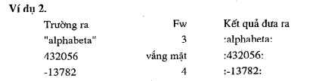

c) pp
Là dãy số nguyên. Tham số pp chỉ được sử dụng khi đối tương ứng là một xâu kí tự hoặc một giá trị kiểu float hay double.
- Trong trường hợp đối tương ứng có giá trị kiểu float hay double, thì pp là độ chính xác của trường ra. Nói một cách cụ thể hơn giá trị in ra sẽ có pp chữ số sau dấu chấm thập phân. Khi vắng mặt pp thì độ chính xác được xem là 6.
- Khi đối tương ứng là một xâu ký tự thì:
+ Nếu pp nhỏ hơn độ dài của xâu thì chỉ pp ký tự đầu tiên của xâu được đưa ra.
+ Nếu vắng mặt tham số pp hoặc nếu pp lớn hơn hay bằng độ dài của xâu thì cả xâu ký tự sẽ được đưa ra.
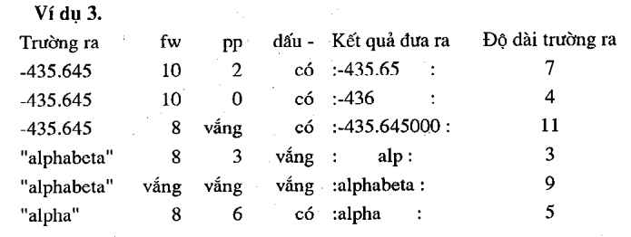

1.3. Ký tự chuyển dạng
Là một hoặc một dãy ký hiệu, nó xác định quy tắc chuyển dạng và dạng in ra của đối tương ứng. Như vậy sẽ có tình trạng cùng một giá trị sẽ được đưa ra (in ra) theo các dạng khác nhau khi sử dụng các ký tự chuyển dạng khác nhau. Tuy nhiên, một điều cần chú ý ở đây là không được sử dụng các ký tự chuyển dạng một cách tuỳ tiện mà phải tuân theo những qui tắc định sẵn: với mỗi kiểu giá trị chỉ tương ứng với một hoặc một vài ký tự chuyển dạng nhất định. Bảng sau đây cho các thông tin về các ký tự chuyển dạng.
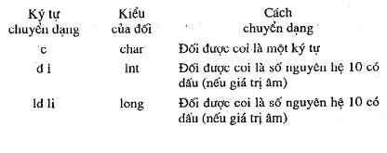
lld long long như long nhưng dùng 8 byte thay vì 4
byte nên gấp đôi giới hạn
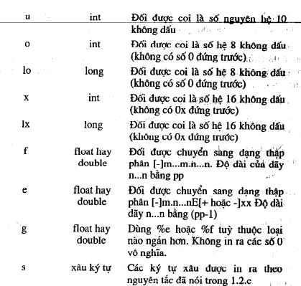
nguyên tắc đã nói trong 1.2.c
Ý nghĩa của các ký tự chuyển dạng được minh hoạ khá rõ ràng trong hai chương trình đầu của §4 bên dưới. Ở đây ta đưa ra một ví dụ đơn giản: Câu lệnh:
printf("%d %c %d %c", 'A','A',66,66); in ra: 65 A 66 В
printf("%d %u",-1,-1); in ra: -1 65535

1.4. Danh sách các đối.
Các đối cần được phân cách nhau bởi dấu phẩy. Đơi có thể là một hàng, một biến, một phần tử mảng, một lời gọi hàm (ví dụ: sin(x)) hay nói chung là một biểu thức bất kỳ. Giá trị của đối sẽ được chuyển dạng và in ra theo cách của đặc tả tương ứng.
Một điều cần chú ý ở đây là mỗi đặc tả cần có một đối tương ứng. Khi mà một đặc tả không tìm thấy đối tương ứng hoặc khi kiểu giá trị của đối tương ứng không tương thích với ký tự chuyển dạng (như đã chỉ ra ở bảng 1) thì máy sẽ bị lẫn lộn và có thể đưa ra những kết quả vô nghĩa.
Số đối có thể lớn hơn số đặc tả, khi đó những đối cuối cùng không có đặc tả tương ứng sẽ không được in ra.

1.5. Hai chú ý quan trọng khi viết đặc tả chuyển dạng

Chú ý 1.
Theo định nghĩa, đặc tả chuyến dạng là một dãy kí tự mở đầu bàng đấu % và kết thúc bằng một kí tự chuyến dạng, ví dụ:
%d
%5d
%10.2f
%3s
Điều cần lưu ý ở đây là: mọi dây ký tự không bắt đầu bằng dây % hoặc không kết thúc bằng một kí tự chuyến dạng đều được xem là kí tự hiển thị. Ví dụ câu lệnh:
printf("\" nang suat tang: %d % \"\n\\d = %d\"",30,-50); sẽ cho hiện lên màn hình nội dung: "nang suat tang: 30%" \d = -50"

Chú ý 2: dấu *
Xét đặc tả: %10.2f
trong đặc tả này:
fw=10
pp=2
ký tự chuyển dạng là f
Điều cần lưu ý là tại vị trí của fw ta có thể đặt dấu * (thay fw bằng dấu *), khi đó fw được xác định bởi giá trị (nguyên) của đối tương ứng. Khả năng này cho phép thay đổi độ rộng dành cho trường ra một cách hết sức cơ động.

Ví dụ.
Đoạn chương trình:
int n-8,
float x =25.6, y=-47.333;
printf ("%n%*.2f",x,n,y);
sẽ đưa lên mân hình các giá trị của x và y trên hai dòng khác nhau. Đặc tả chuyển dạng của y là:
%2f
Đối tương ứng với dấu * là n có giá trị bằng 8, vậy đặc tả của y trong trường hợp này thực chất là: %8.2f
Điều đó có nghĩa máy sẽ dành ít nhất là 8 vị trí tiêu màn hình để chứa giá trị của y. Vậy trên màn hình ta sẽ nhận được hai dòng với nội dung sau: 25.600000
-47.34

1.6. Giá trị của hàm printf.
Khi thành công, hàm cho biết số ký tự (kể cả ký tự điều khiển) được đưa ra. Khi có lỗi, hàm có giá trị -1.
Ví dụ sau khi thực hiện các câu lệnh
int a=10;
b-1245;
m-printf("\nA=%4d B=%d",a,b);
thì m=14.

1.7. Số nguyên hệ 10 có dấu và không dấu
Nội dung của điểm này có liên quan mật thiết đến các kí tự chuyển dạng d,ld, u và lu. Như đã biết, một số nguyên hệ 10 có dấu (kiểu int) được chứa trên 16 bit. Gọi x là giá trị chứa trên 15 bit cuối, khi đó: 0<=x<=2^15-1<=32767
+ Các số nguyên dương được biểu diễn như sau. bit đầu bằng 0, giá trị của số được biểu trên 15 bit cuối. Vậy trong máy có thể biểu diễn các số nguyên dương có giá trị từ 0 đến 32767.
+ Cách biểu diễn số nguyên âm trong máy như sau: Bít đầu bằng 1. Nếu gọi giá trị tuyệt đối của số là y, thì trong 15 bít cuối sẽ không biểu diễn y mà lại chứa phần bù của y, tức là chứa số:
x= 2^15-y = 32768-y
Do: 0 <= x <= 32767
Nên suy ra: 1<=y <= 32768
Vậy trong máy có thể biểu diễn được các số nguyên âm trong khoảng từ - 32768 đến -1.
Khác với các số nguyên hệ 10 có dấu, số nguyên hệ 10 không dấu được
hiểu là một số nguyên không âm và giá trị của nó được chứa trong cả 16 bit.
Do đó, trong máy có thể biểu diễn được các số nguyên không dấu trong
khoảng từ 0 đến 2-1 = 65535. Bây giờ ta lý giải hiện tượng thú vị sau đây. Giả sử z là một biển nguyên có giá trị -1. Khi đó câu lệnh: printf("%d",z);
tất nhiên sẽ cho màn hình số -1. Thế nhưng câu lệnh
printf("%u",z);
lại cho lên màn hình số 65535.
Tại sao vậy? Theo lý giải ở trên, cả 16 bit chứa số -1 đều có giá trị bằng 1. Trong câu lệnh thứ hai, ta dùng kí hiệu chuyển dạng u, do đó z được xem là một số nguyên hệ 10 không dấu và giá trị của nó được biểu diễn trên 16 bit, vì vậy khi đó giá trị của nó là
216-1 = 65535
Dựa vào nguyên lý biểu diễn số trong máy như đã trình bầy ở trên, ta có thể rút ra những qui tắc sau:
+ Qui tắc thứ nhất: nếu dùng kí hiệu chuyển dạng u cho một đối nguyên kiểu int có giá trị -x (1 <= x<= 32768) thì trên thiết bị ra nhận được giá trị nguyên: 65536 - x
Qui tắc thứ hai: nếu dùng kí hiệu chuyển dạng lu cho một đối nguyên kiểu long có giá trị -x (1 <= x <= 2147483648) thì trên thiết bị ra nhận được giá trị nguyên 4294967296 - x
Tất cả những điều trình bầy trong mục này được minh hoạ một cách rõ ràng qua các chương trình 1 và 2 của §4 dưới đây.

